今日动态
2025.4.1 周二 晴
※一日活动篇
◎今日来园人数：22人出勤，3人请假。
姓名 | 来园情况 | 姓名 | 来园情况
吴玥兮 | √ | 周荣安
承芮伊 | √ | 王耀泽 | √
常祈安 | √ | 徐一凯 | √
李舒扬 |  | 范宥泽 | √
郑宇函 | √ | 魏璟炎 | √
左晨昕 |  | 杨承明 | √
王芷柠 | √ | 潘言恩 | √
程墨桐 | √ | 吴梓溪 | √
陈望舒 | √ | 莫梓涵 | √
卢欣悦 | √ | 王天乐 | √
程子杰 | √ | 严子沐 | √
李一诺
王劲霖 | √

※区域活动情况：
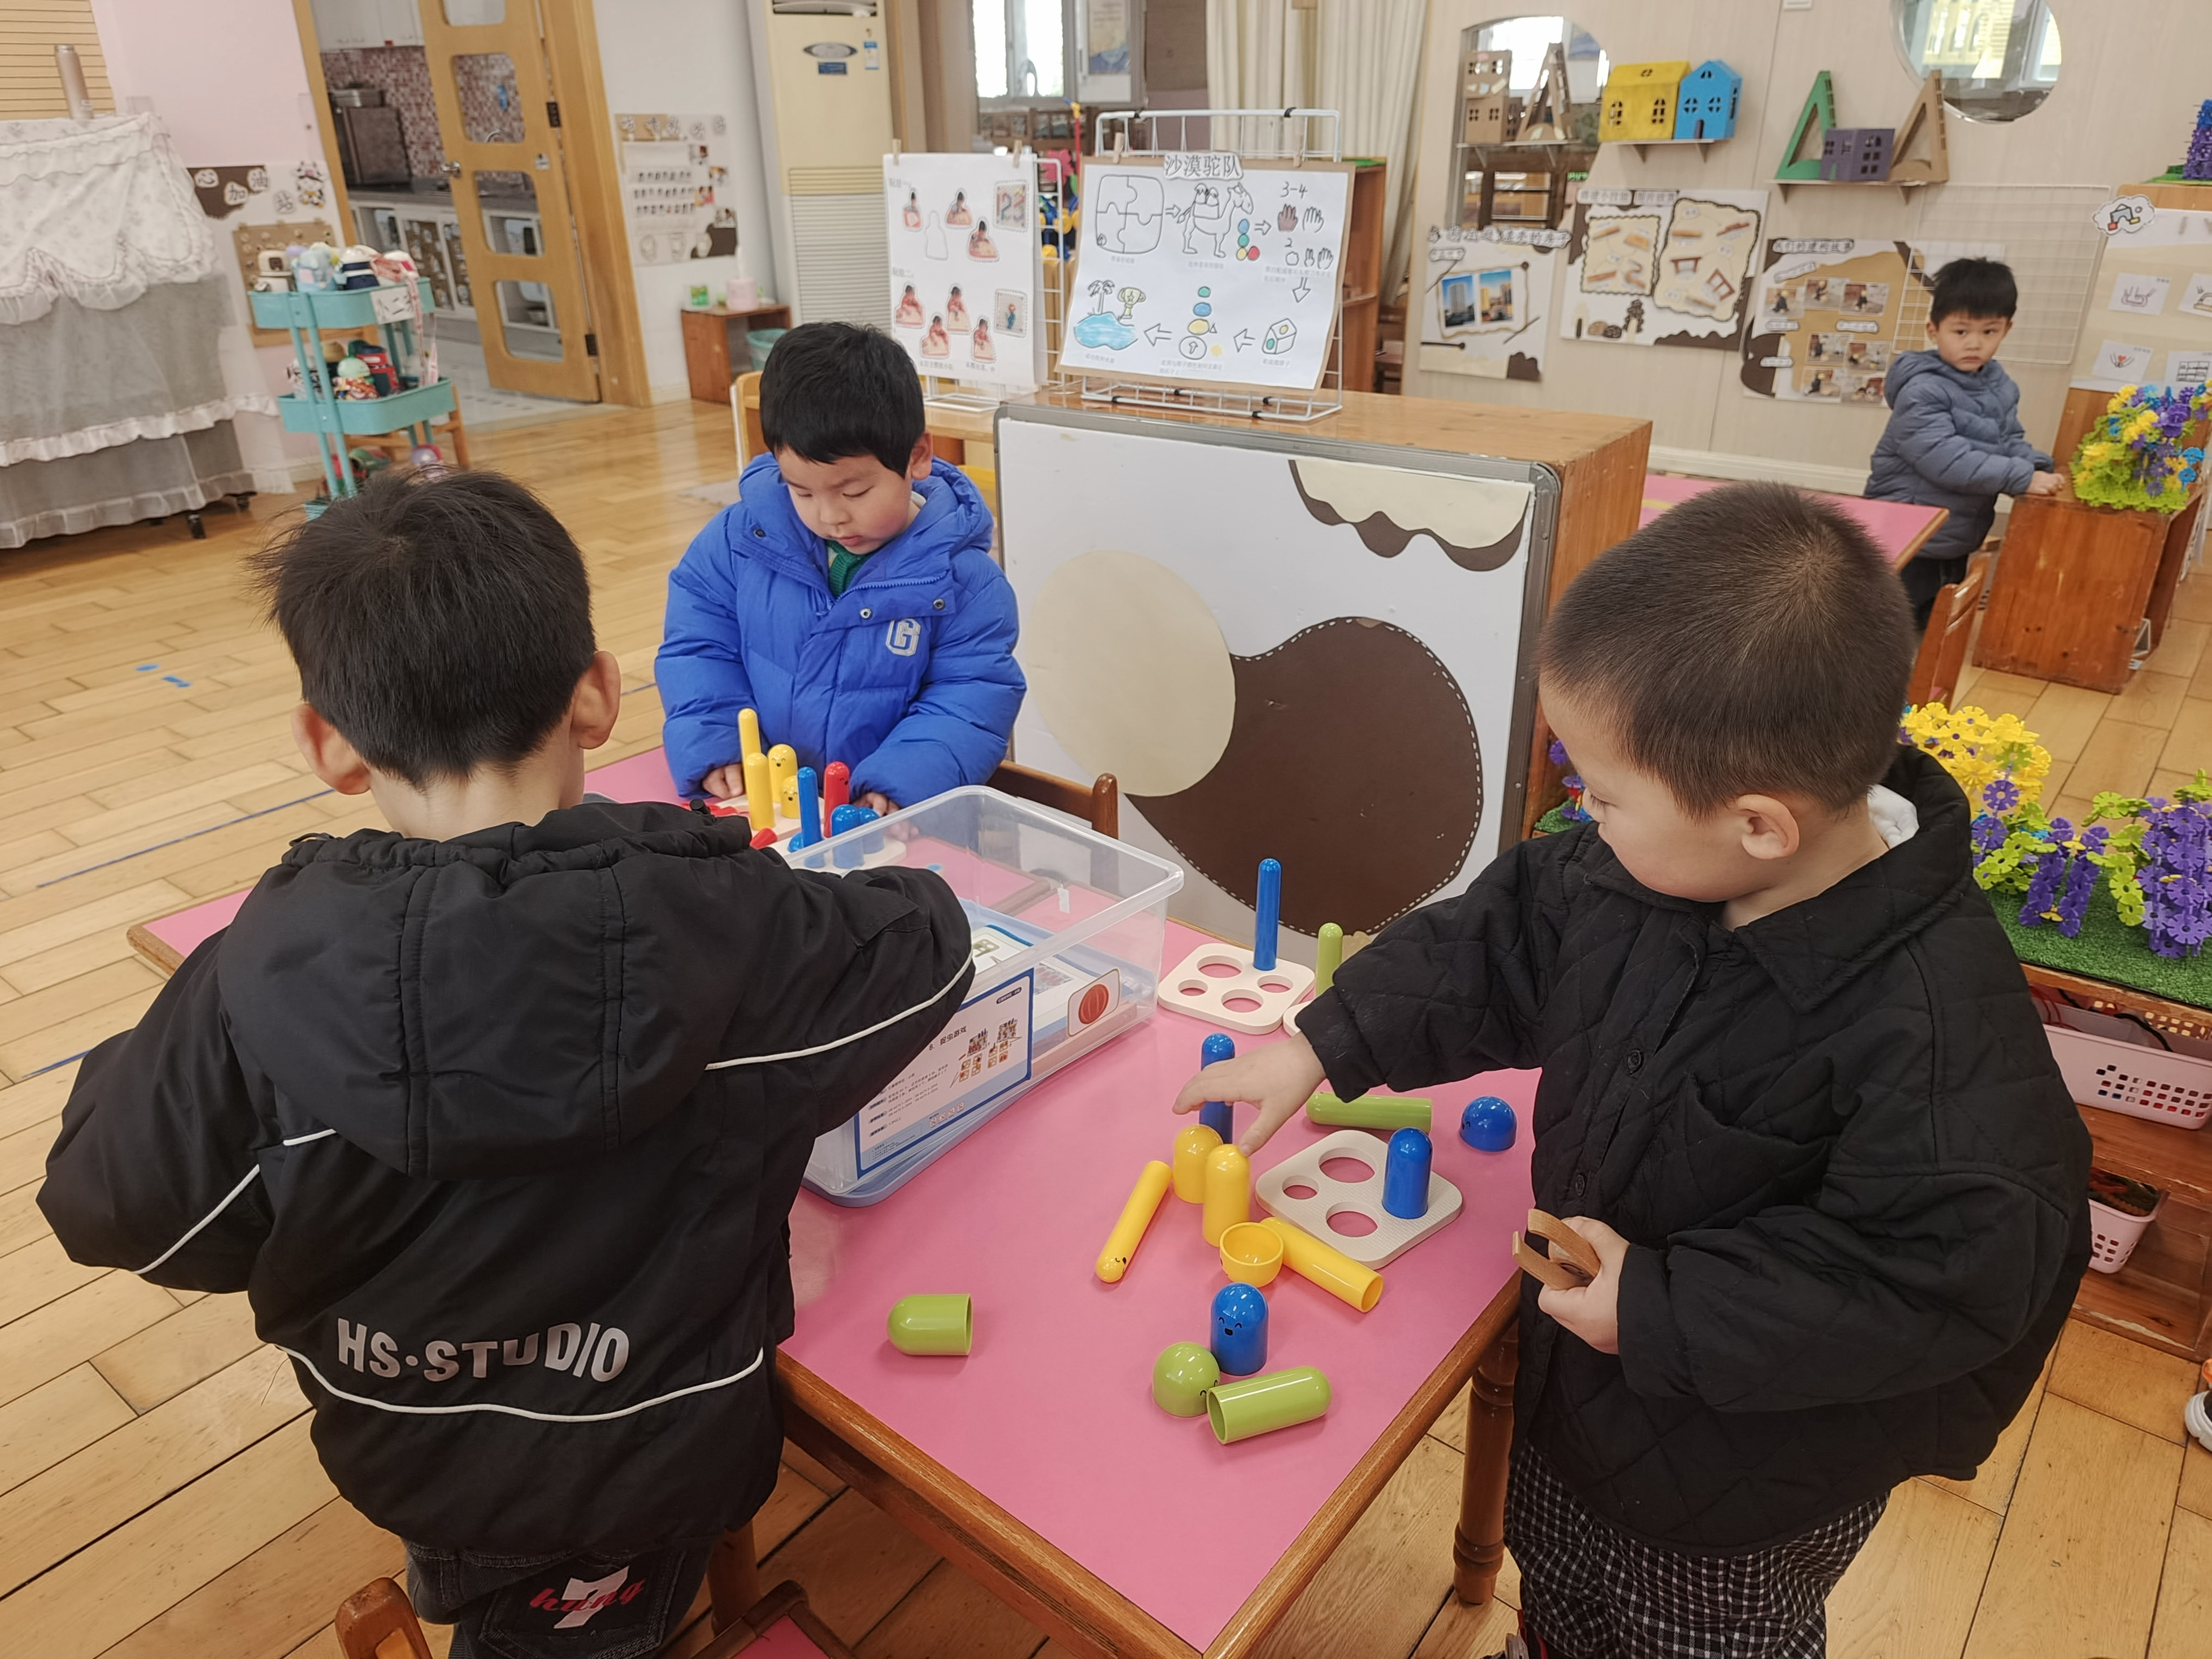 | 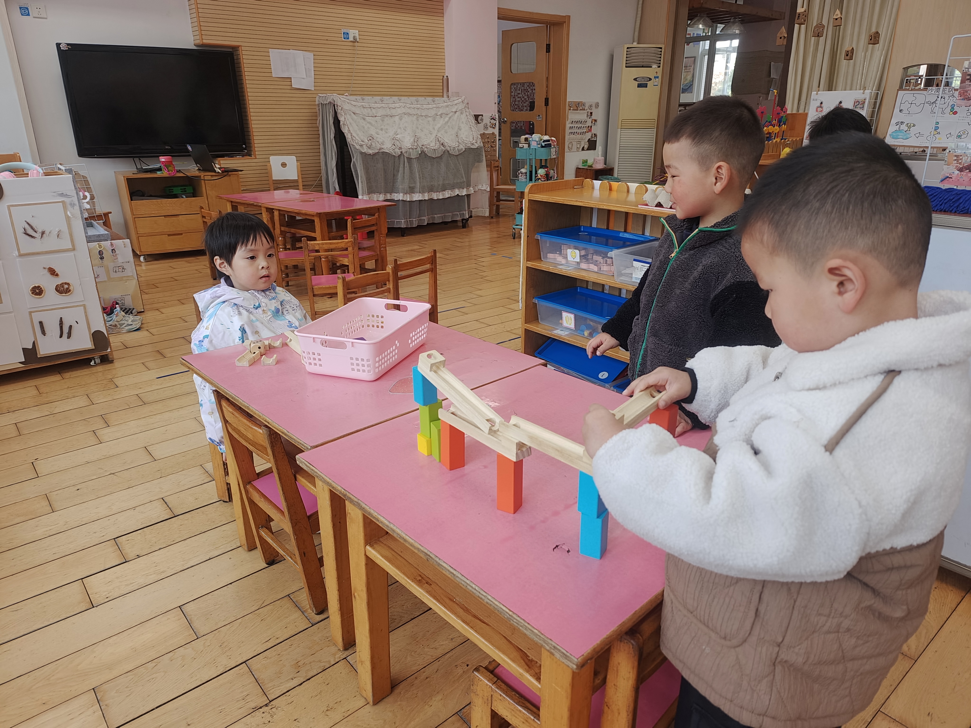 | 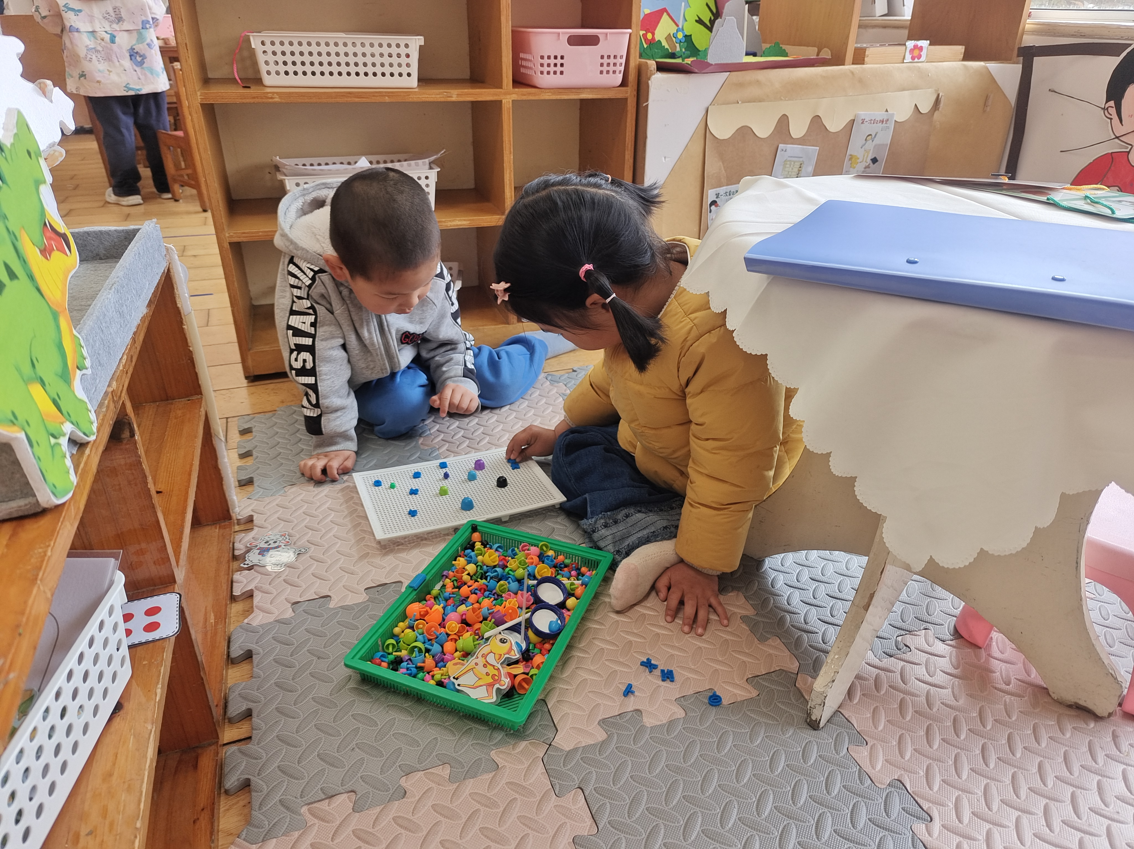
※户外活动情况：
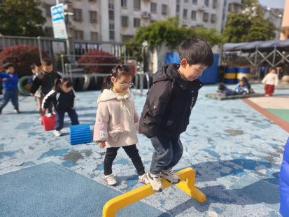 | 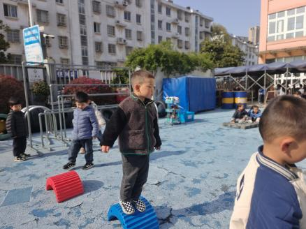 | 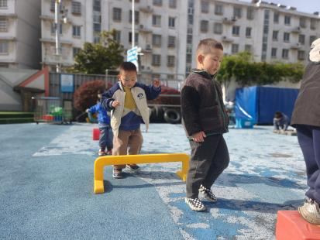

※集体活动情况：社会：远足中的安全
这是一节有关远足中安全的社会活动。“幼儿园远足活动”通常是指教师组织幼儿集体步行到某一目的地的体育活动。孩子们走出幼儿园，面对广阔的大自然，常常会有一种无拘无束的感觉，甚至有时会惊奇于一些偶发事件而激动不已，这常常是不安全的因素产生的重要源头。本次活动通过围绕话题讨论、观察图片讨论等多种讨论方式引导幼儿讨论远足中应注意哪些安全，从而提高他们的自我保护意识和能力。
活动中严子沐、卢欣悦、潘言恩、陈望舒、王劲霖、王天乐、程墨桐、杨承明、魏璟炎、程子杰、周荣安、吴玥兮、王芷柠、鲍珈一、莫梓涵、徐一凯、吴梓溪能了解一些简单的交通知识，有一定的安全意识。
※生活活动情况：
1.午餐情况：
今天午餐时，孩子们能够自主洗手，有序用餐，其中能够全部吃完的幼儿有：严子沐、卢欣悦、潘言恩、陈望舒、王劲霖、王天乐、还有几位小朋友有挑食现象，记得多吃蔬菜哦。
2.午睡情况：
能够自主脱裤子、叠裤子的幼儿为：程墨桐、杨承明、魏璟炎、程子杰、周荣安、吴玥兮、王芷柠、鲍珈一、莫梓涵、徐一凯、吴梓溪
※家园合作：
温馨提示： 1.明天早上8:10前一定要让宝贝到园，并穿上园服、运动鞋，带上小书包。 2.小书包内装好一包小纸巾、适量点心、垃圾袋和坐垫（报纸），如果带了牛奶可以不带水杯。如果没有带任何饮料，请给宝贝的水壶里装半壶温水即可。 3.天气预报显示，明天天气最高温度为22度，请各位家长给宝贝穿适量衣服。需要防晒的宝贝，家长可以提前给宝贝在家涂好防晒霜。[表情][表情][表情]

